四川省德阳市2018届高三一诊
生物试题
第Ⅰ卷（选择题 共42分）
一、选择题（每小题2分，共42分）
1.下列关于原核生物和真核生物的叙述，正确的是
A.原核生物与真核生物都含有核糖体和核仁
B.真核生物有染色体，原核生物有染色质
C.原核生物与真核生物都能合成ATP
D.原核生物都是单细胞生物，真核生物都是多细胞生物
2.下列对有关物质（或结构）骨架的叙述，错误的是
A.多糖、蛋白质、核酸等有机物以碳链为基本骨架
B.磷酸和脱氧核糖交替连接构成DNA的基本骨架
C.细菌细胞膜最外层的荚膜都以磷脂双分子层为基本支架
D.真核细胞以蛋白质纤维抅成了细胞的骨架
3.下图为人体内某种化合物的结构组成模式图，以下说法正确的是
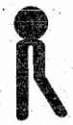
A.该化合物的组成元素只有C、H、O、N
B.该化合物是细胞膜的主要成分，在人体内还参与血液中脂质的运输
C.该化合物的头部是亲水的脂肪酸，尾部是疏水的甘油
D.高等动物细胞内不含该化合物的细胞器有核糖体和中心体
4.下列关于病霉的叙述，正确的是
A.病毒是生命系统最简单的结构层次 B.病毒在生态系统中属于消费者
C.RNA病毒均通过逆转录完成增殖 D.病毒可在内环境中完成增殖
5.下列有关生物进化理论的叙述，正确的是
A.生物进化的基本单位是群落
B.生物多样性是生物进化的结果
C.生物进化的方向与可遗传变异的方向一致
D.在进化地位上越高等的生物，适应能力越强
6.兴奋在两个神经元之间传递时，以下生理活动不会发生的是
A.生物膜的融合和转化 B.电信号和化学信号的相互转变
C.离子通道的开放和关闭 D.神经递质与突触前膜上受体结合
7.叶肉细胞内的下列生理过程，一定在生物膜上进行的是
A.H₂O的消耗与生成 B.O₂的产生与利用
C.[H]的产生和消耗 D.ATP的合成与分解
8.从水体中取得一定水样，首先测定其初始溶氧量。然后将水样灌入两个相同的瓶子中，—个白瓶完全透光，另一个黑瓶完全不透光，然后放回原来水层。24小时后取出，分别测量白和黑瓶中的溶氧量，从而可以计算水体生物的总光合量、净光合量和呼吸量。某同学在试验中意外损坏了黑瓶，那么无法获得的数据是
①总光合量 ②净光合量 ③呼吸量 ④黑瓶盛水量
A.①② B.①③ C.②③ D.①③④
9.有关生物体对刺激做出反应的表述，正确的是
A.单侧光照射胚芽鞘→生长素分布不均→背光侧生长较快
B.外界温度降低→大脑皮层体温调节中枢兴奋→体温稳定
C.摄入高糖食品→人体肾上腺素分泌增加→血糖水平回落
D.病毒感染→细胞分泌特异性抗体→抗体与病毒结合
10.下列有关细胞分化的相关叙述中，正确的是
A.—般来说，分化了的细胞将一直保持分化后的状态
B.细胞分化与组织、器官的形成有关，只发生于胚胎时期
C.细胞凋亡与基因表达有关，因此属于细胞分化过程
D.细胞分化过程中细胞器的数量可能变化，但种类不会改变
11.下表为稻田中田螺种群密度的碉查表，有关说法正确的是
组号 | 1 | 2 | 3 | 4 | 5
面积（m²） | 4 | 4 | 4 | 4 | 4
田螺数量（只） | 13 | 19 | 16 | 14 | 18
A.稻田中田螺种群密度的调查方法是样方法
B.稻田中田螺种群数量的多少就是田缧的丰富度
C.田螺的年龄组成直接抉定了田螺的种群密度变化
D.田螺种群密度为16只/m²是种群的空间特征
12.将A、B两种物质混合，T₁时加入么IC，下图为最适湿度下物质A、B浓度的变化曲线。下列叙述正确的是
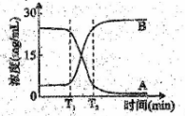
A.酶C降低了B生成A反应的活化能
B.适当降低反应温度，T₁—T₂间隔缩短
C.酶C活性降低导致T₂后B增加缓慢
D.该体系中酶促反应速率先快后慢
13.下列有关基因突变的叙述，正确的是
A.基因突变可以产生新基因，但是方向是不确定的
B.基因中碱基对的改变属于基因改变，但不一定引起遗传信息改变
C.基因突变互指的不一定会表现出突变的新性状，这是基因突变的随机性
D.基因突变可以发生在生物个体发育的任何时期，这是基因突变的普遍性
14.下图表示某种二倍体农作物不同的育种方法，据图判断正确的是
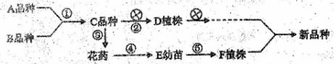
A.①过程为杂交，目的是集中亲本双方的优良基因
B.通过②途径获得的新品种所需年限一定长于通过③④⑤途径所需年限
C.⑤过程中也可以用秋水仙素处理E萌发的种子获得F植株
D.④过程使用的花药A、B、C在三个品种的植株上都可以采集到
15.下图表示雄果蝇体内某细胞分裂过程中，细胞内每条染色体DNA含量变化（甲曲线）及与之对应的细胞中染色体数目变化（乙曲线）。下列说法错误的是
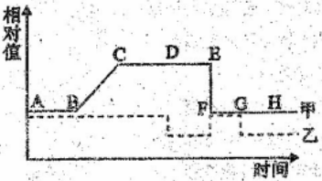
A.CD与FG对应的时间段，细胞中均含有两个染色体组
B.D点所对应时刻之后，单个细胞中可能不含Y染色体
C.EF段，DNA含量的变化是由于同源染色体的分离
D.BD对应的时间段，可发生姐妹染色单体相同位点上的基因变化
16.2017年诺贝尔生理学或医学奖授予3位美国科学家，他们发现了“控制人体昼夜节律变化的分子机制。”人体的生物钟机理如下图所示，下丘脑SCN细胞中，PER基因的表达产物PER蛋白浓度呈周期性变化；夜晚浓度升高，白天浓度降低，PER蛋白的浓度变化与昼夜节律惊人一致。据图分析，下列叙述错误的是
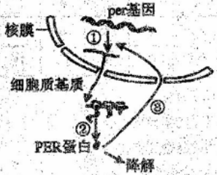
A.图中过程①需要RNA聚合酶参与
B.PER基因在肝脏细胞中也有
C.核糖体在出中移动的方向是从右向左
D.夜间，PER蛋白会进入细胞核对过程①产生抑制
17.下图1是测量神经纤维膜内外电位的装置，图2是测得的膜电位变化。下列有关叙述正确的是
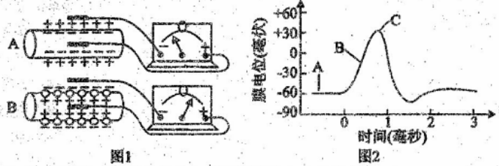
A.图1中B能测出静息电位的大小，相当于图2中A点的电位
B.若细胞外Na⁺浓度适当升高，在适宜条件刺激下图2中C点上移
C.神经纤维的状态由A转变为B的过程中，膜对钾离子的通透性增大
D.若要画出如图2的动作电位，需要多个图1装置测量神经纤维不同位点的电位变化
18.以下关于实验步骤的叙述（试剂、药品的浓度和用量符合要求），正确的是
A.鉴定蛋白质：豆浆→CuS0₄溶液→NaOH溶液→观察颜色变化
B.鉴定还原糖：苹果匀浆→CuSO₄溶液→NaOH溶液→水浴加热→观察颜色变化
C.提取绿叶中的色素：剪碎绿叶→Si0₂+CaC0₃→无水乙醇→研磨→过滤
D.观察细胞中DNA和RNA的分布：制片→解离→漂洗→染色→显微镜观察
19.“Graves病”是由于人体产生针对促甲状腺激素受体的抗体，该种抗体能发挥与促甲状腺激素相同的生理作用，但甲状腺激素不会影响该抗体的分泌。如图表示健康人和Graves病人激素分泌的调节机制，A、B、C三种激素。下列有关叙述正确的是
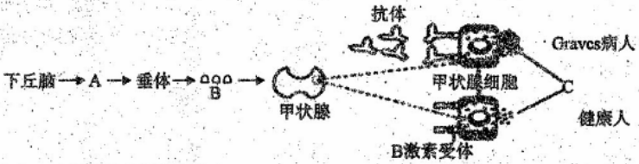
A.Graves病属于免疫缺陷病
B.激素A随需要运至垂体并进入细胞促进相关物质合成
C.由图分析可知Graves病患者的体温可能高于正常人
D.Graves病患者的激素A和激素B的分泌水平较健康人高
20.某种遗传病有两对位于非同源染色体（常染色体）上的等位基因控制，只有相同时存在两种显性基因时才表现正常。一对表现正常夫妇（妻子的父母却正常，丈夫的父母均患病）生育了一个患病的男孩，经遗传咨询该夫妇生育后代患病的概率为7/16。作图分析，下列说法中正确的是
A.该病在人群中男性患者多于女性 B.妻子的父母的基因型可能相同
C.丈夫的父母的基因型可能相同 D.患病男孩是纯合子的概率为1/3
21.在农田生态系统中，某农户大面积种植单一农作物甲，结果导致了害虫A的爆发，次年该农户将农作物甲和另一种农作物乙间行种植，发现：甲、乙生长良好，害虫A的爆发也受到了抑制。下列相关叙述错误的是
A.该农田生态系统发生的群落演替
B.农作物乙的引入降低了害虫A的环境容纳量
C.乙的出现使农作物甲与害虫A之间能量传递效率大幅降低
D.在单一种植甲和甲、乙间作两种环境下害虫A都呈“S”型增长
第Ⅱ卷（非选择题 共48分）
二、非选择题（共48分）
22.（8分）线粒体不仅是细胞的“能量工厂”，也在细胞凋亡的调控中起重要作用，如下图所示。
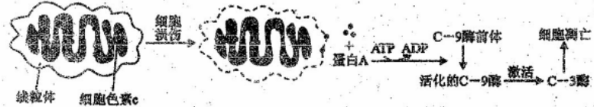
（1）线粒体中的细胞色素c嵌入在线粒体内膜的 中，参与有氧呼吸第 阶段的化学反应。
（2）当紫外线导致细胞损伤时，线粒体外膜的通透性发生改变，细胞色素c被释放到 中，与蛋白A结合，在ATP的作用下，使 ，引起细胞凋亡。
（3）活化的C-3酶可作用于线粒体，加速细胞色素c的释放，从而加速细胞的凋亡，这是 调节机制。
（4）细胞凋亡又可以称作细胞的 死亡，凋亡细胞解体后被吞噬细胞吞噬由细胞内的 （填结构名称）将其消化水解。
23.（8分）上个世纪50年代，美国生物化学家卡尔文和他的同事在光照下给小球藻悬浮液通入¹⁴CO₂，一定时间后杀死小球藻，同时提取产物并分析，最终探明了¹⁴CO₂中的C原子在光合作用中的转移途径。请回答：
（1）叶绿体中色素分布在 ；采用纸层析法分离绿叶中的色素时，滤纸条最上端的色素带颜色为 ，叶绿素主要吸收 光。
（2）卡尔文做实验时发现：通入¹⁴CO₂仅30秒后杀死小球藻，提取到的放射性产物就多达几十种；缩短时间到7秒，放射性产物减少到了12种。若要确定CO₂被固定生存的第一种产物是什么，实验的思路是 。如果CO₂首先与物质甲结合生成了该产物，则突然停止供应CO₂，物质甲的含量应该 。对大多数绿色植物来说，物质甲最可能是 。
（3）卡尔文得到以上研究结果应用了 研究方法。
24.（8分）为了改善某河流的生态环境，某市政府在水面上设置了许多生态浮床。生态浮床就是将豆瓣菜等植物种植于水面的床体上，充分利用各种生物进行水体修复的技术（如图1）。请据图回答下列问题：
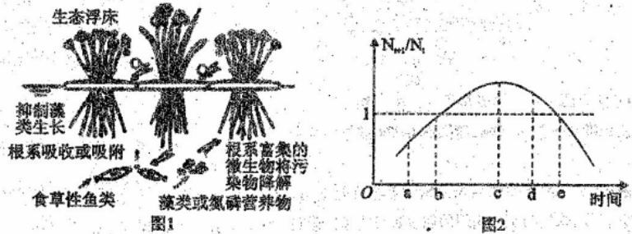
（1）生态浮床体现了群落的垂直结构，可以为鸟类及鱼类提供 ；它还能抑制水中藻类生长繁殖，其主要原因是 。
（2）选择服装植物的豆瓣菜可以食用、药用、美化环境、净化水体、维持生态稳定，体现了生物多样性的
价值。
（3）已知食草性鱼类的粪便中含140J能量，呼吸消耗的能量为280J，用于生长发育和繁殖的能量为160J，则吃食草性鱼类的动物最多获取的能量为 J。
（4）图2表示某底栖动物种群数量$\frac{N_{t+1}}{N_{t}}$比值与时间（t）的关系图：
当t为a—c时，该底栖动物的种群数量变化是 ；
当t为c—d时，该种群的年龄组成为 。
25.（10分）GR24是近年新发现的一类植物激素。为了研究GR24对侧枝生长发育的影响，科研人员进行了实验。
（1）GR24是植物体内产生的，对生命活动起 作用的微量有机物。
（2）科研人员用GR24处理拟南芥的野生型和突变体植株，结果如图1。据实验结果推测，GR24的作用是
侧枝产生，突变体植株可能出现了GR24 （填“合成”或“信息传递”）缺陷。
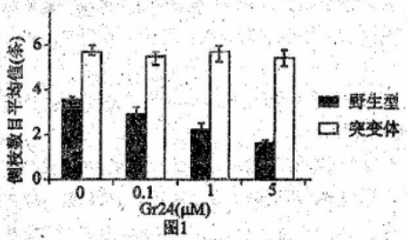
（3）为了进一步研究GR24的作用机理，科研人员用野生型植株进行了图2所示实验，结果如图3。
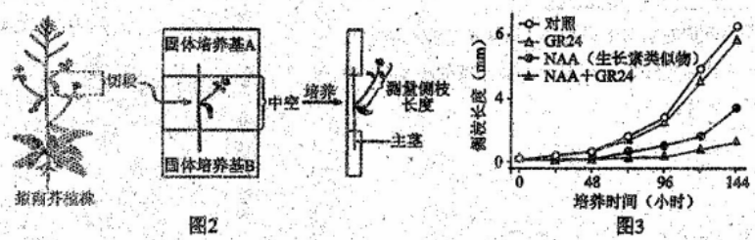
①进行实验处理时，NAA（生长素类似物）应加入图2的固体培养基 中。
②据图3的结果分析，单独使用GR24对侧枝长度几乎没有影响，请推测GR24的作用机理是 。
（4）据图3的结果，科研人员提出了一个假设：在顶芽产生的生长素沿主茎极性运输时，GR24会抑制侧芽的生长素向下运输。为验证该假设，采用与图2相同的切段进行试验。请在表格下方的横线处填写相应处理内容，完成实验方案。
组别 | 处理 |  |  | 检测
实验组 | 在主茎上端施  加生长素 | 在侧芽处施加放射性标记的生长素 | 在固体培养基中  ② ； | ④ ；
 | ① ； | 同上 | 在固体培养基中  ③ ；
26.（14分）杂种优势泛指杂种品种即F₁（杂合子）表现出来的某些性状或综合性状优于其亲本品种（纯系）的现象。现阶段，我国大面积推广种植的优质、高产玉米（2N=20）品种，均为杂合子。请回答：
Ⅰ.（1）细胞核基因M编码的肽链在茎部和叶肉细胞中很难找到，而在根部细胞中却能找到，究其根本原因是 。
（2）玉米的M基因编码含63个氨基酸的肽链。该基因发生插入突变，使mRNA中插入了连续的三碱基序列AAG，结果使表达的肽链含有64个氨基酸，与原肽链的氨基酸序列相比，除增加1个氨基酸外，还有2个氨基酸的种类发生了改变。从mRNA上的碱基序列分析，出现上述现象的原因是AAG的插入点在 。
（3）在显微镜下观察到玉米某正常细胞的分裂后期，着丝点已经分裂且细胞内含有20条染色体，某同学判断该细胞处于减数第二次分裂后期，他做出该判断的理由是 。
Ⅱ.玉米是雌雄异花，雌雄同株的作物。自然状态下的玉米可以植株间相互传粉（杂交），也可以同株异花传粉（自交），如下图。
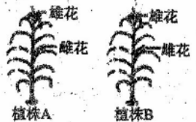
（1）若要对上图的A、B植株进行杂交，且植株A做父本，则需要对植株B作 处理。
（2）若玉米的大粒杂种优势性状由一对等位基因（A、a）控制，现将若干大粒玉米杂合子（视为F₁）平分为甲、乙两组，相同条件下隔离种植，甲组自然状态授粉，乙组人工控制自交授粉。若所有的种子均正常发育，则F₃中杂草优势衰退率（小粒所占比例）分别为 ， 。
（3）若玉米的大穗杂种优势性状由两对等位基因（B、b和C、c）共同控制，两对等位基因都纯合时才表现为衰退的小穗性状。若大穗杂交种F₁（BbCc）自交，F₂中出现衰退的小穗性状的概率是1/2，某同学根据该现象推测这两对基因位于一对同源染色体上。请问：该同学作出该推测的理由是 。
（4）若玉米的某杂种优势性状有n对等位基因控制，且每对等位基因独立遗传。若某杂种优势品种（F₁）的n对基因都杂合，其后代n对基因都纯合时才表现衰退，该品种自然状态授粉留种，第二年种植时长成的植株（F₂）表现衰退的概率为 ，由此推断F₂的杂种优势衰退率与F₂杂合等位基因对数的关系是 。

德阳市高中2015级“一诊”试题
生物参考答案与评分标准
一、选择题（每小题2分，共42分）
1—5CCDBB 6—10DBBAA 11—15ADAAC 16—20DBCCB 21C
二、非选择题（共48分）
22.（8分）
（1）磷腊分子 三
（2）细胞质基质 C-9酶前体转化为活化的C-9酶，进而激活C-3酶（2分)
（3）（正）反馈
（4）编程性（程序性） 溶酶体
23.（8分）
（1）类襄体薄膜上 橙黄色 红光和蓝紫
（2）继续缩短杀死小球藻的时间，直至放射性产物只有一种（2分） 增多 C₅化合物
（3）同位素标记
24.（8分）
（1）栖息环境和食物 遮蔽阳光，藻类所需光照不足
（2）直接和间接（2分，笞一个给1分）
（3）88（2分）
（4）先减少后增加 增长型
25.（10分）
（1）调节
（2）抑制（野生型） 信息传递
（3）①A
②通过促进NAA的作用来抑制侧枝生长（2分）
（4）①在主茎上端施加生长素（或“同上”）
②加入GR24
③不加入GR24
④主茎下端的放射性强弱
26.（14分）
Ⅰ.（1）基因的选择性表达
（2）mRNA中部的某一密码子中（2分）
（3）因为该细胞着丝点已经分裂，只能是有丝分裂后期或者是减数第二次分裂后期，而有丝分裂后期的染色体数目应该为40条（2分）
Ⅱ.（1）去雄
（2）1/2 3/4
（3）若两对基因独立遗传，则BbCc自交子代中纯合子应占1/4，而该实验中自交结果为F₂出现衰退的概率是1/2，表明两对基因弁不是独立遗传，应该是位于一对同源染色体上（2分）
（4）1/2^{n}（2分） F₂杂种优势衰退率与F₁杂合等位基因对数成相反关系，F₁杂合基因对数越多，F₂杂种优势衰退率越低（2分）

欢迎访问“高中试卷网”——http://sj.fjjy.org

